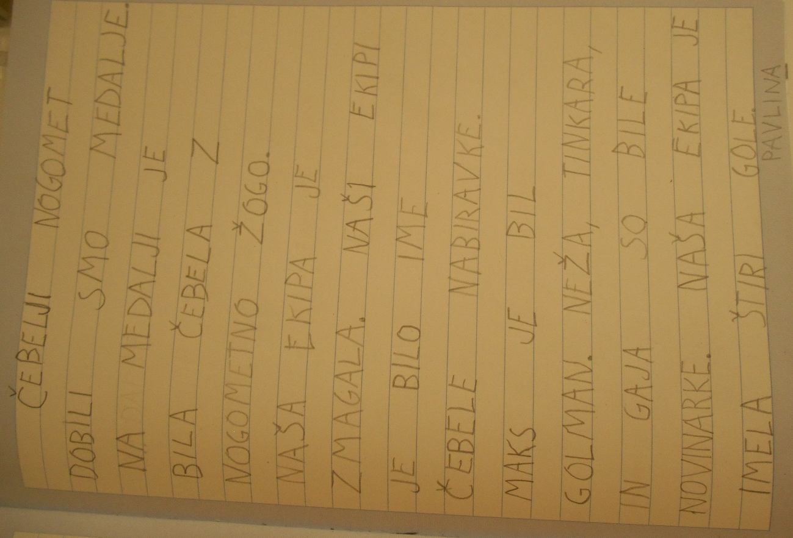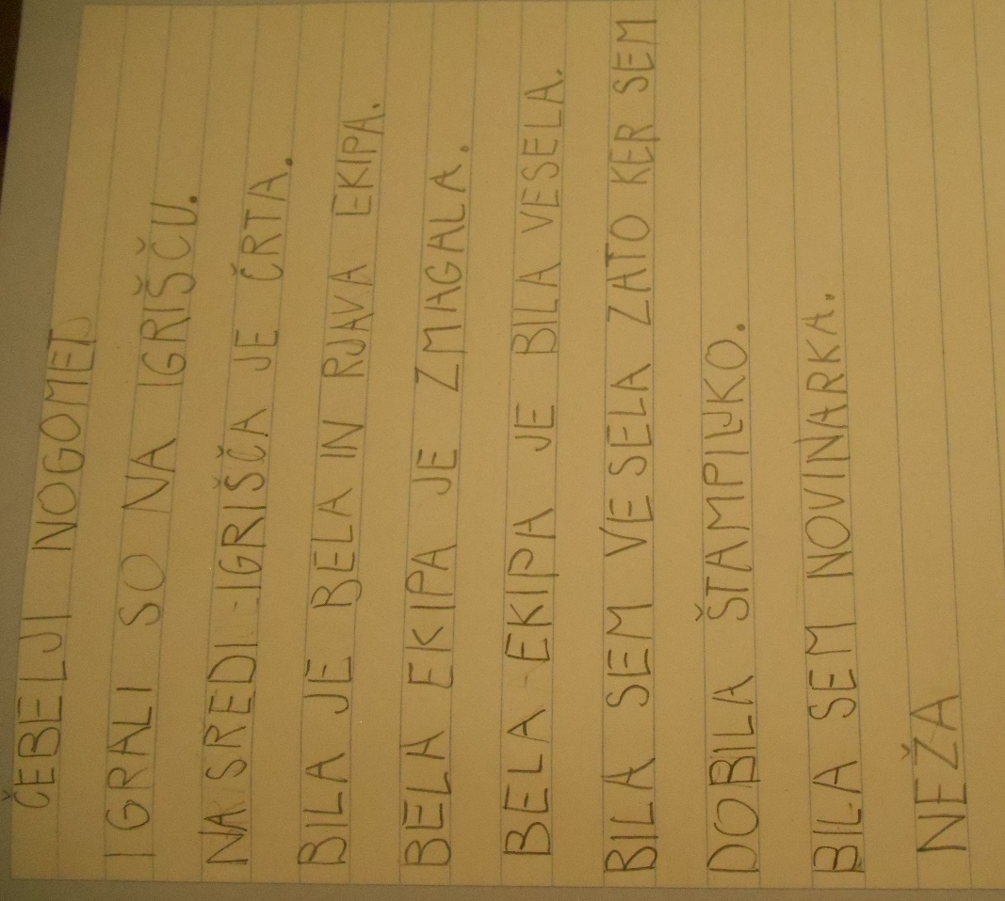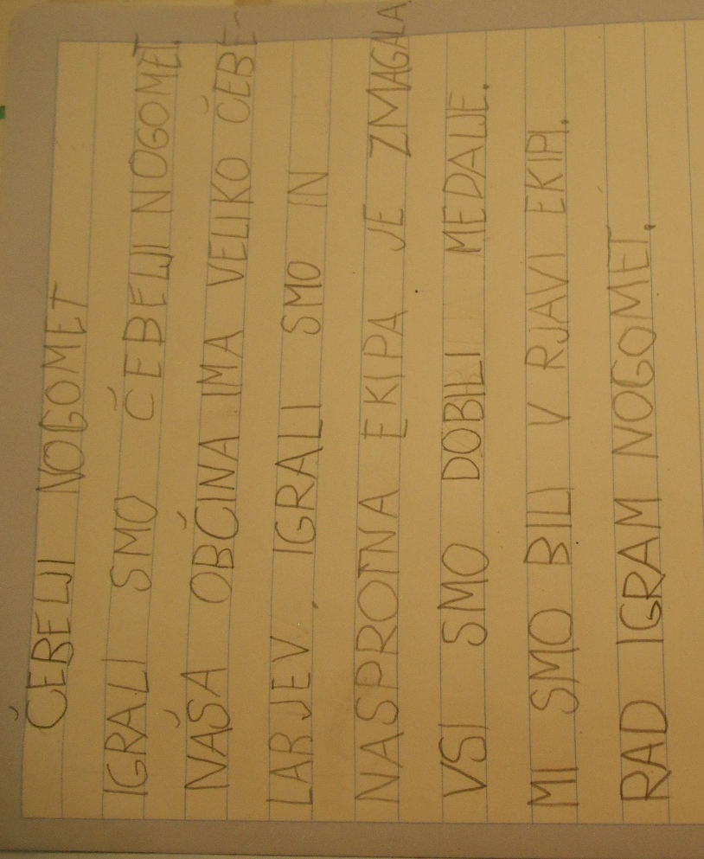
ZAPISE O »ČEBELJEM NOGOMETU« SO PRIPRAVILI UČENCI 1.A PAVLINA, NEŽA IN AHAC.

